DOKUMEN IMPLEMENTASI SISTEM

**TASK MANAGEMENT APP**

Untuk:

Mata Pelajaran Pemrograman Berorientasi Objek

Dipersiapkan oleh:

1. I Komang Bisma Bendesa Jaya ( 10 )
2. I Ketut Panji Nurmantara ( 08 )
3. I Putu Indrayana Putra ( 19 )
4. I Made Utamaning Adnyana ( 13 )
5. David Anugrah Manfat Tri Putra ( 01 )

Kompetensi Keahlian Rekayasa Perangkat Lunak

SMK TI Bali Global badung

2021

**Daftar Isi**

1 IMPLEMENTASI BASIS DATA……………………………………………………………………. 5

1.1 Implementasi Basis Data……………………………………………………………………... 5

1.2 Relasi Antar Tabel…………………………………………………………………………….. 7

2 IMPLEMENTASI ANTARMUKA…………………………………………………………………... 8

2.1 Halaman Spesifikasi Fungsi/Proses FS – 0.0 Menampilkan Halaman Login…………... 8

2.2 Halaman Spesifikasi Fungsi/Proses FS – 5.0 Menampilkan Validasi Logout………….. 9

2.3 Halaman Spesifikasi Fungsi/Proses FS – 1.1 Fungsi Register Pengguna Baru……… 10

2.4 Halaman Spesifikasi Fungsi/Proses FS – 1.2 Fungsi Maximum Characters Limit…… 11

2.5 Halaman Spesifikasi Fungsi/Proses F.S – 1.3 Menampilkan Register Ketika Sukses. 12

2.6 Halaman Spesifikasi Fungsi/Proses F.S – 1.4 Menampilkan Dashboard……………... 13

2.7 Halaman Spesifikasi Fungsi/Proses F.S – 1.5 Fungsi Menambahkan Data Task……. 14

2.8 Halaman Spesifikasi Fungsi/Proses FS – 2.1 Menampilkan Data Berhasil Ditambah.. 15

2.9 Halaman Spesifikasi Fungsi/Proses FS – 2.2 Fungsi Mengubah Data Task…………. 16

2.10 Halaman Spesifikasi Fungsi/Proses FS – 2.3 Menampilkan Data Berhasil Dirubah…. 17

2.11 Halaman Spesifikasi Fungsi/Proses FS – 2.4 Menampilkan Profile Pengguna………18

2.12 Halaman Spesifikasi Fungsi/Proses FS – 2.5 Fungsi Mengubah Profile Pengguna…. 19

2.13 Halaman Spesifikasi Fungsi/Proses FS – 3.1 Menampilkan Pomodoro………………. 20

2.14 Halaman Spesifikasi Fungsi/Proses FS – 3.2 Fungsi Set Timer Pomodoro…………... 21

2.15 Halaman Spesifikasi Fungsi/Proses F.S – 3.3 Fungsi Start Timer Pomodoro………... 22

2.16 Halaman Spesifikasi Fungsi/Proses F.S – 3.4 Fungsi Pause Timer Pomodoro……… 23

2.17 Halaman Spesifikasi Fungsi/Proses F.S – 3.5 Fungsi Rest Timer Pomodoro………… 24

2.18 Halaman Spesifikasi Fungsi/Proses FS – 4.1 Fungsi Reset Timer Pomodoro……….. 25

2.19 Halaman Spesifikasi Fungsi/Proses FS – 4.2 Menampilkan To Do List……………….. 26

**Daftar Gambar**

Gambar 1 Basis Data Register User……………………………………………………………………5

Gambar 2 Field pada Basis Data Register User………………………………………………………5

Gambar 3 Basis Data Task List…………………………………………………………………………6

Gambar 4 Field pada Basis Data Task List……………………………………………………………6

Gambar 5 Relasi Tabel Task Management……………………………………………………………7

Gambar 6 Implementasi Halaman Login……………………………………………………………….8

Gambar 7 Implementasi Halaman Validasi Logout………………………………………………….. 9

Gambar 8 Implementasi Halaman Register Pengguna Baru………………………………………. 10

Gambar 9 Implementasi Halaman Register Warning Message……………………………………11

Gambar 10 Implementasi Halaman Register Ketika Sukses………………………………………. 12

Gambar 11 Implementasi Halaman Dashboard…………………………………………………….. 13

Gambar 12 Implementasi Halaman Fungsi Menambah Data Task……………………………….. 14

Gambar 13 Implementasi Halaman Menampilkan Data Berhasil Ditambah……………………... 15

Gambar 14 Implementasi Halaman Fungsi Mengubah Data Task……………………………….. 16

Gambar 15 Implementasi Halaman Menampilkan Data Berhasil Dirubah……………………….. 17

Gambar 16 Implementasi Halaman Profile Pengguna……………………………………………... 18

Gambar 17 Implementasi Halaman Fungsi Mengubah Profile Pengguna……………………….. 19

Gambar 18 Implementasi Halaman Fungsi Pomodoro……………………………………………..20

Gambar 19 Implementasi Halaman Fungsi Set Timer Pomodoro…………………………………21

Gambar 20 Implementasi Halaman Fungsi Start Timer Pomodoro……………………………….22

Gambar 21 Implementasi Halaman Fungsi Pause Timer Pomodoro……………………………..23

Gambar 22 Implementasi Halaman Fungsi Rest Timer Pomodor…………………………………24

Gambar 23 Implementasi Halaman Fungsi Reset Timer Pomodoro………………………………25

Gambar 24 Implementasi Halaman To Do List……………………………………………………… 26

**Daftar Lampiran**

Lampiran 1 27

# IMPLEMENTASI BASIS DATA

## Implementasi Basis Data

1. Struktur Tabel pada database

2. Data pada Tabel di database

Contoh :

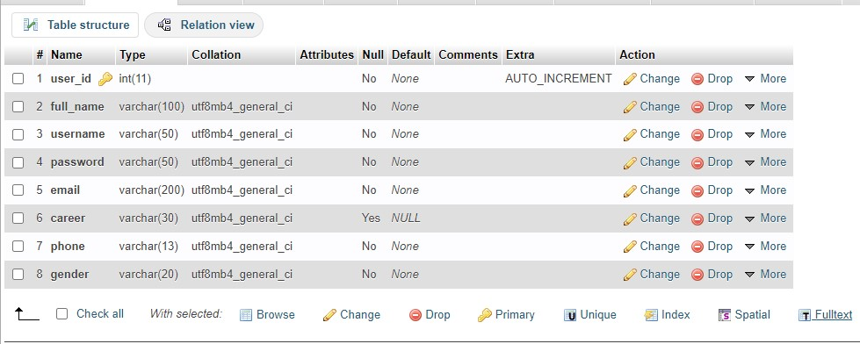

*Gambar 1 Basis Data Register User*

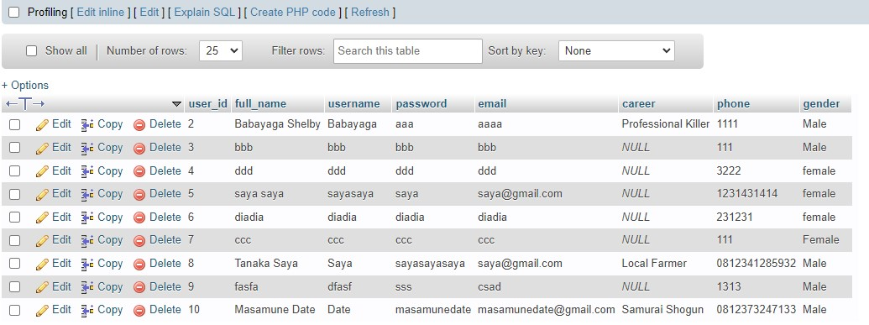

*Gambar 2 Field pada Basis Data Register User*

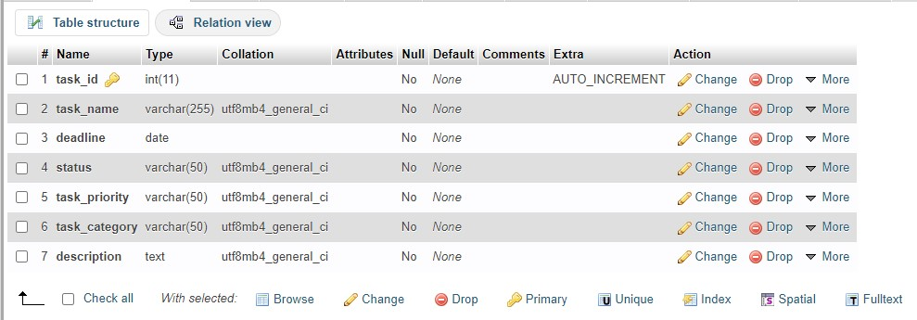

*Gambar 3 Basis Data Task List*

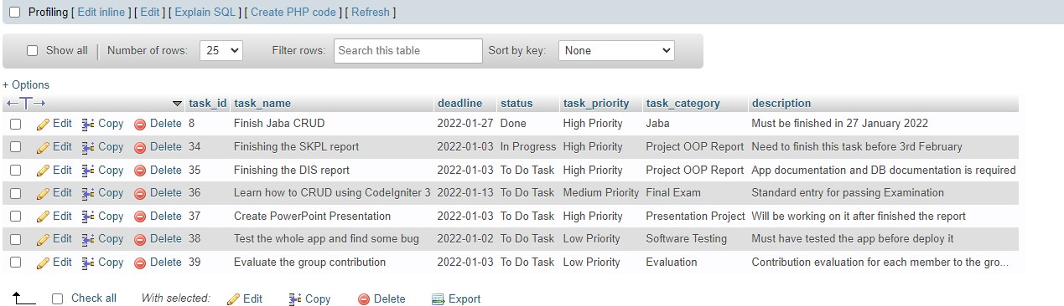

*Gambar 4 Field pada Basis Data Task List*

## Relasi Antar Tabel Task Management

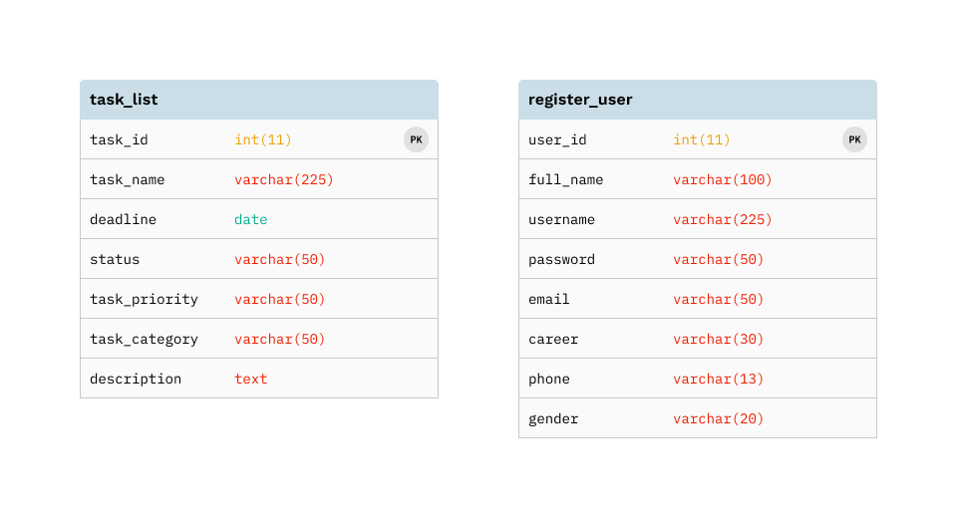

*Gambar 5 Relasi Antar Tabel Task Management*

# IMPLEMENTASI ANTARMUKA

## Halaman Spesifikasi Fungsi Menampilkan Halaman Login

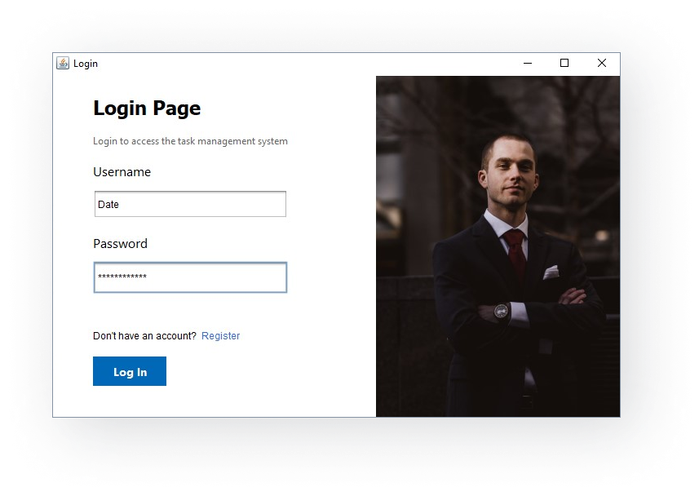

*Gambar 6 Implementasi Halaman Login*

## Halaman Spesifikasi Fungsi Menampilkan Validasi Logout

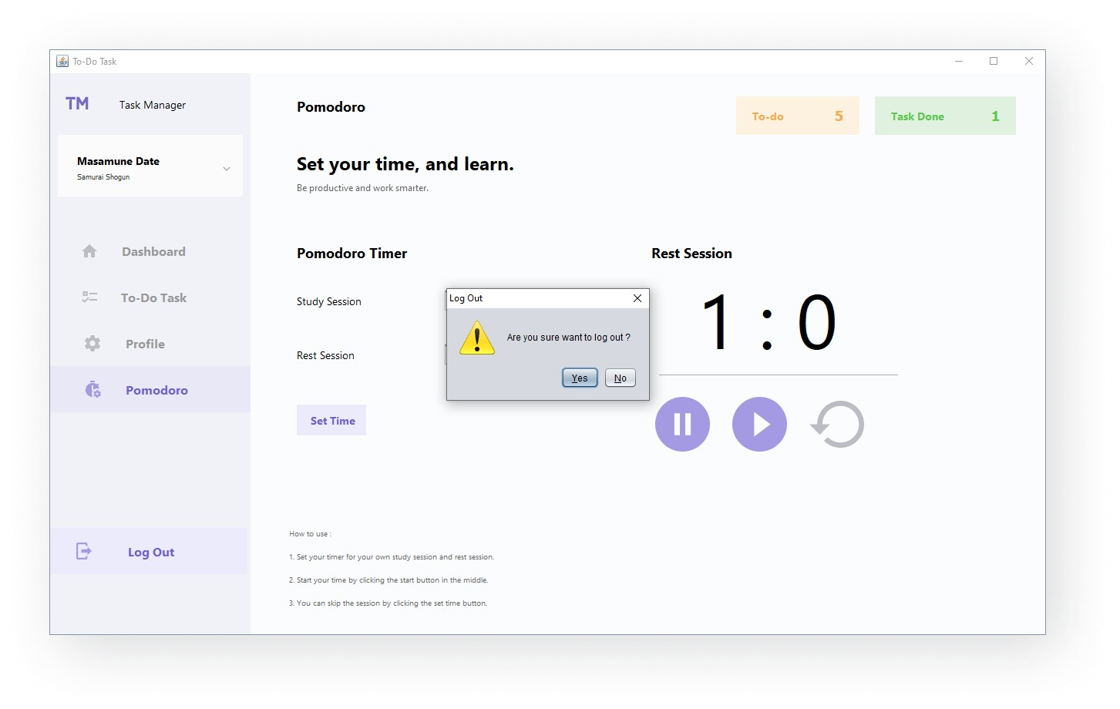

*Gambar 7 Implementasi Validasi Logout*

## Halaman Spesifikasi Fungsi Register Pengguna Baru

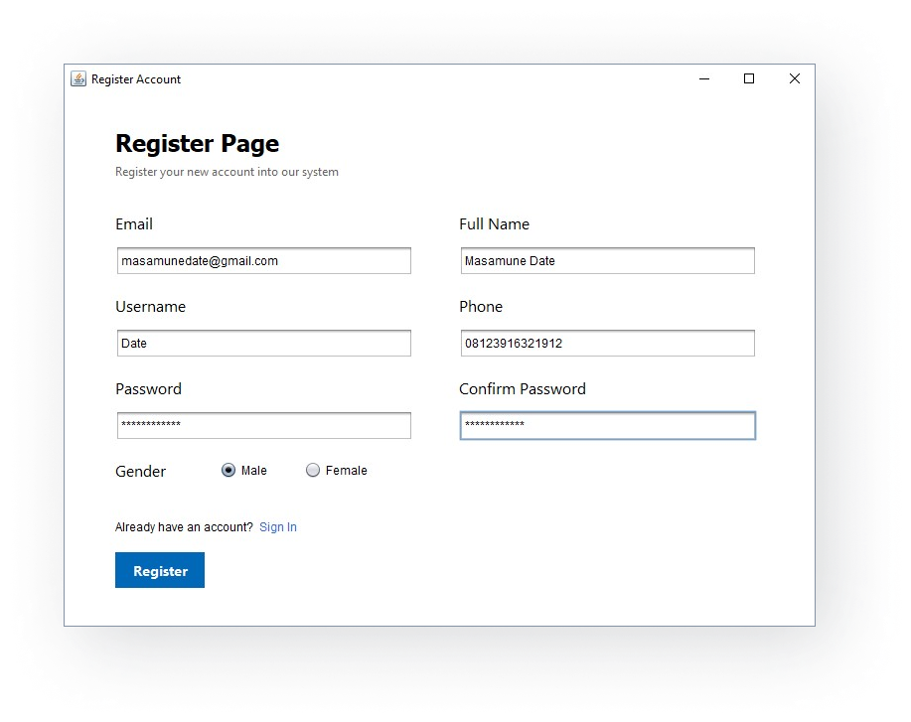

*Gambar 8 Implementasi Halaman Register Pengguna Baru*

## Halaman Spesifikasi Fungsi Maximum Characters Limit Pada Register Page

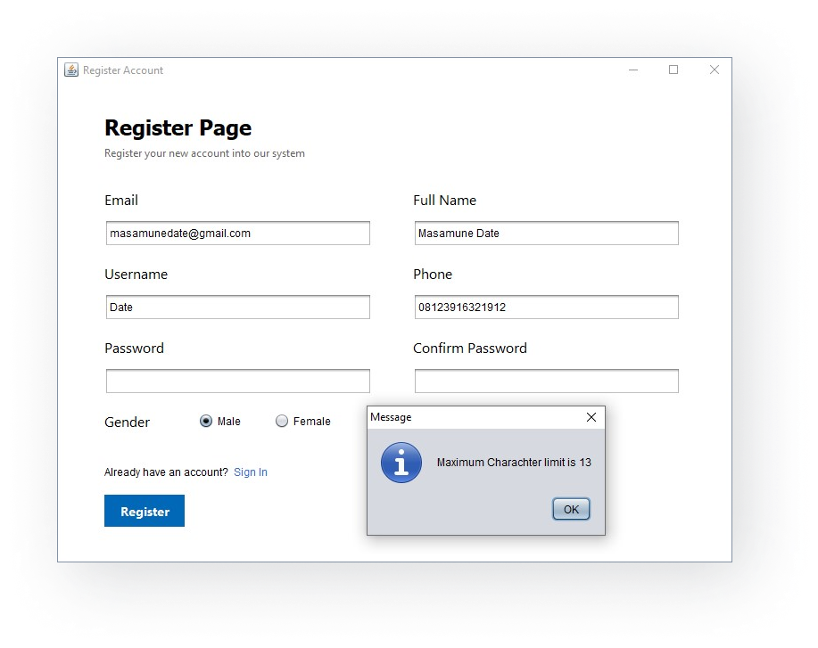

*Gambar 9 Implementasi Halaman Register Warning Message*

## Halaman Spesifikasi Fungsi Menampilkan Register Ketika Sukses

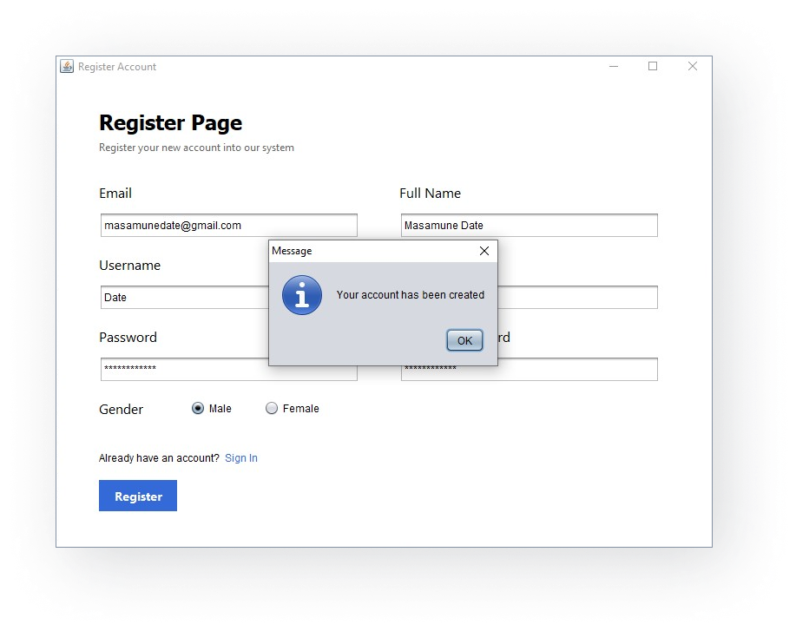

*Gambar 10 Implementasi Halaman Register Ketika Sukses*

## Halaman Spesifikasi Fungsi Menampilkan Dashboard

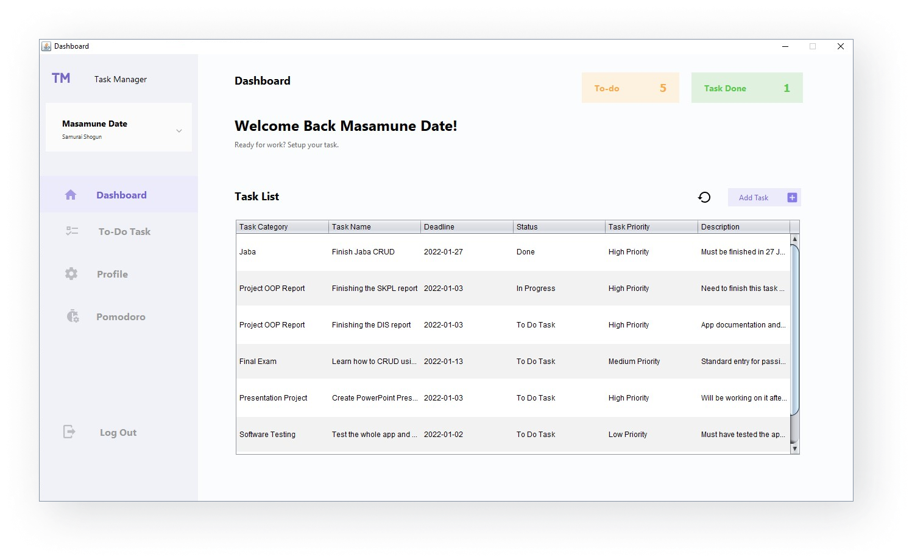

*Gambar 11 Implementasi Halaman Dashboard*

## Halaman Spesifikasi Fungsi Menambahkan Data Task

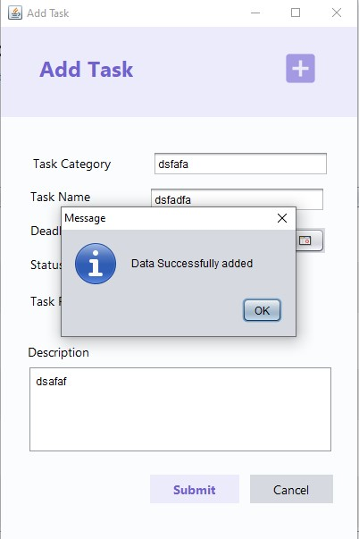

*Gambar 12 Implementasi Halaman Fungsi Menambah Data*

## Halaman Spesifikasi Fungsi Menampilkan Data Berhasil Ditambahkan

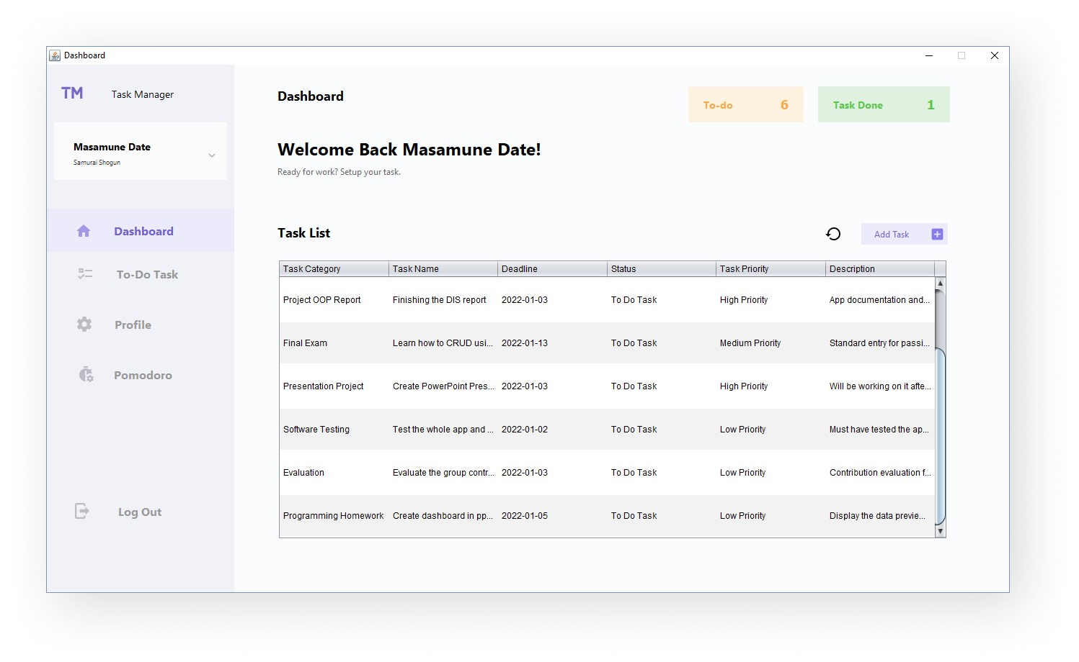

*Gambar 13 Implementasi Halaman Menampilkan Data Berhasil Ditambah*

## Halaman Spesifikasi Fungsi Mengubah Data Task

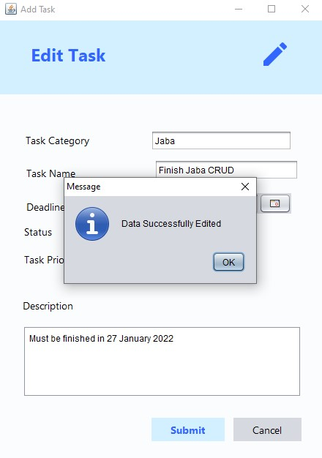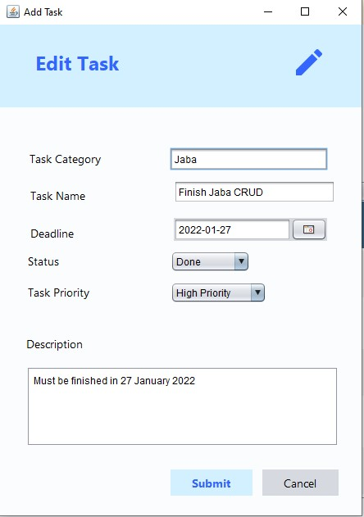

*Gambar 14 Implementasi Halaman Fungsi Mengubah Data Task*

## Halaman Spesifikasi Fungsi Menampilkan Task Berhasil Dirubah

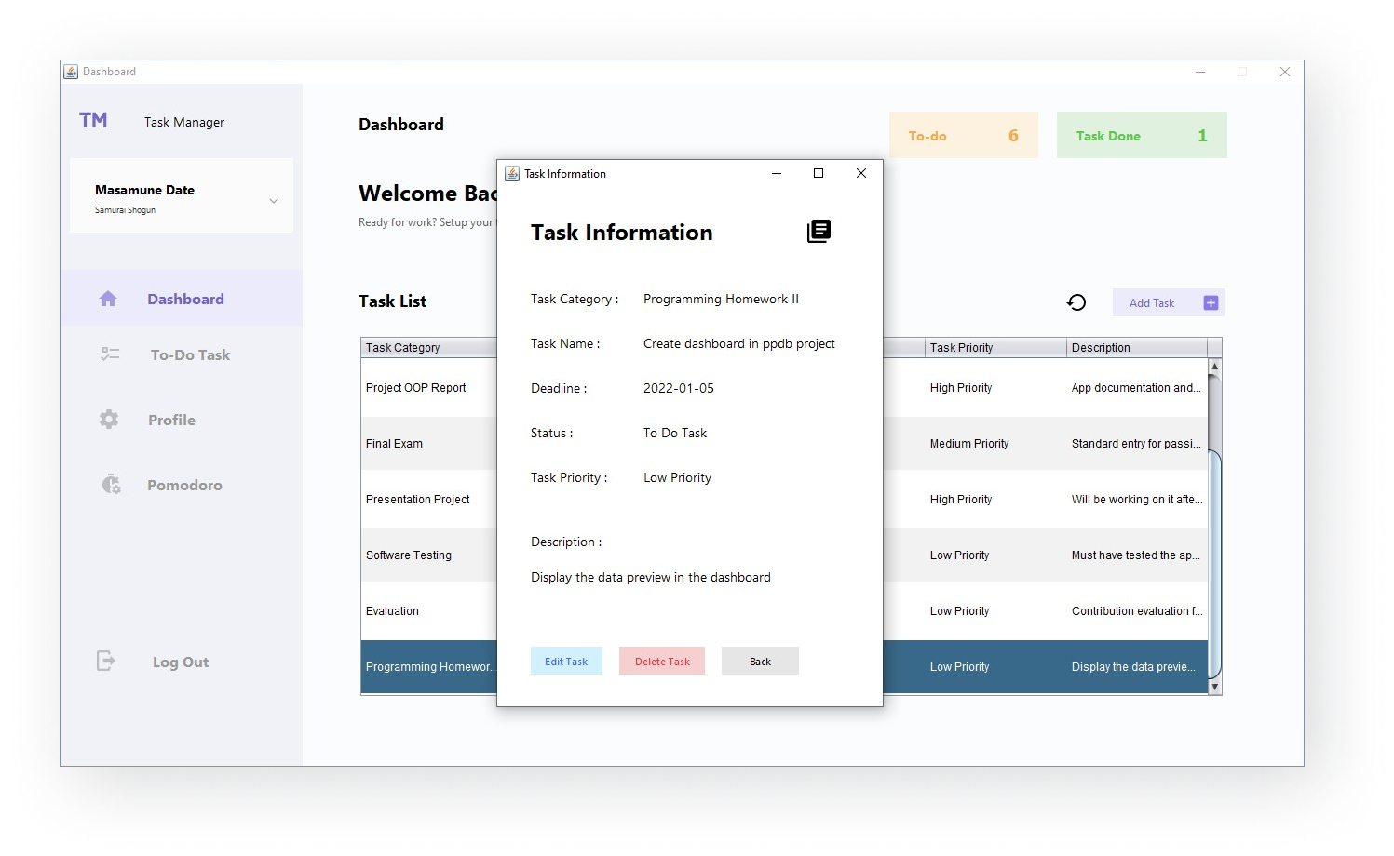

*Gambar 15 Implementasi Halaman Data Berhasil Dirubah*

## Halaman Spesifikasi Fungsi Menampilkan Profile Pengguna

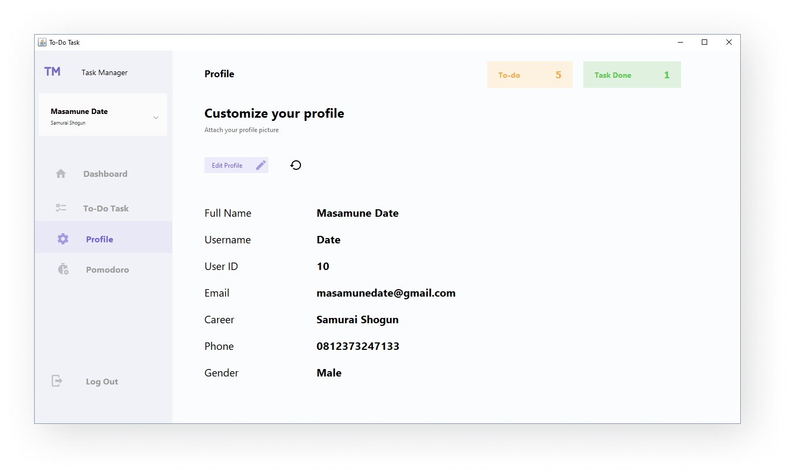

*Gambar 16 Implementasi Halaman Profile Pengguna*

## Halaman Spesifikasi Fungsi Mengubah Profile Pengguna

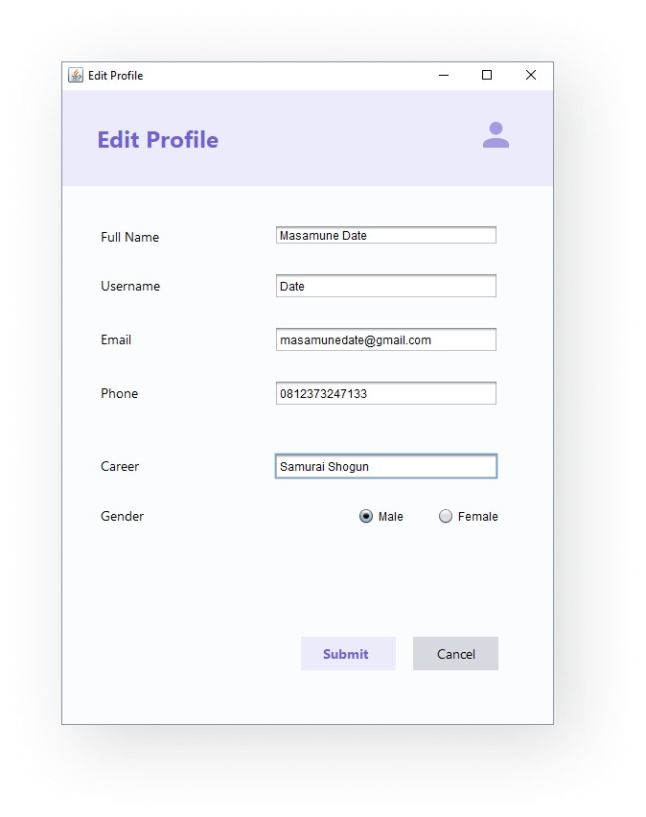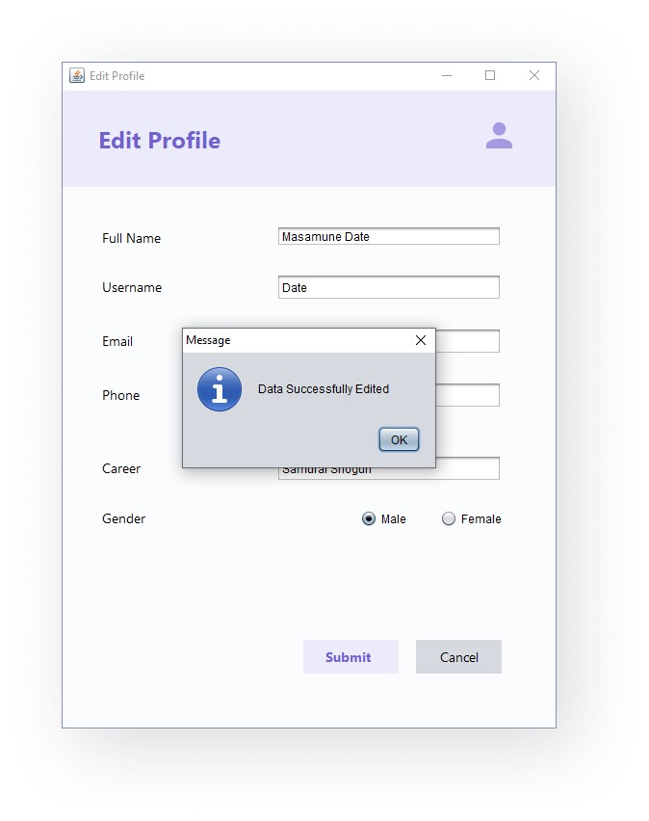

*Gambar 17 Implementasi Halaman Mengubah Profile Pengguna*

## Halaman Spesifikasi Fungsi Menampilkan Pomodoro

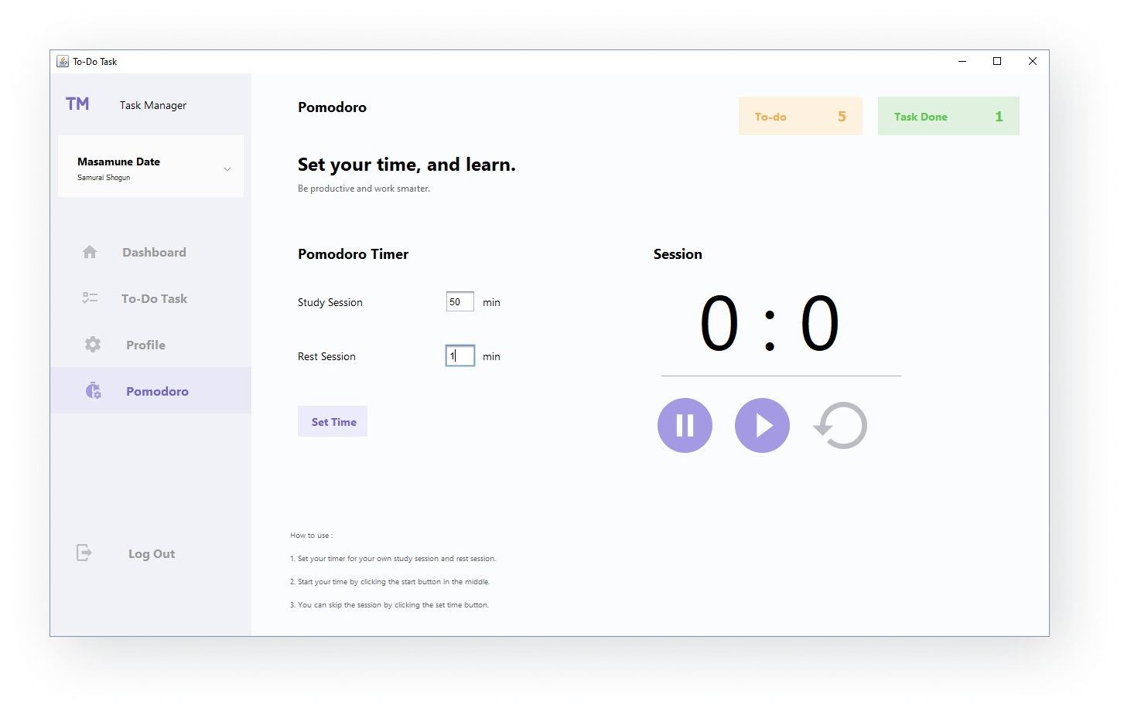

*Gambar 18 Implementasi Halaman Pomodoro*

## Halaman Spesifikasi Fungsi Set Timer Pomodoro

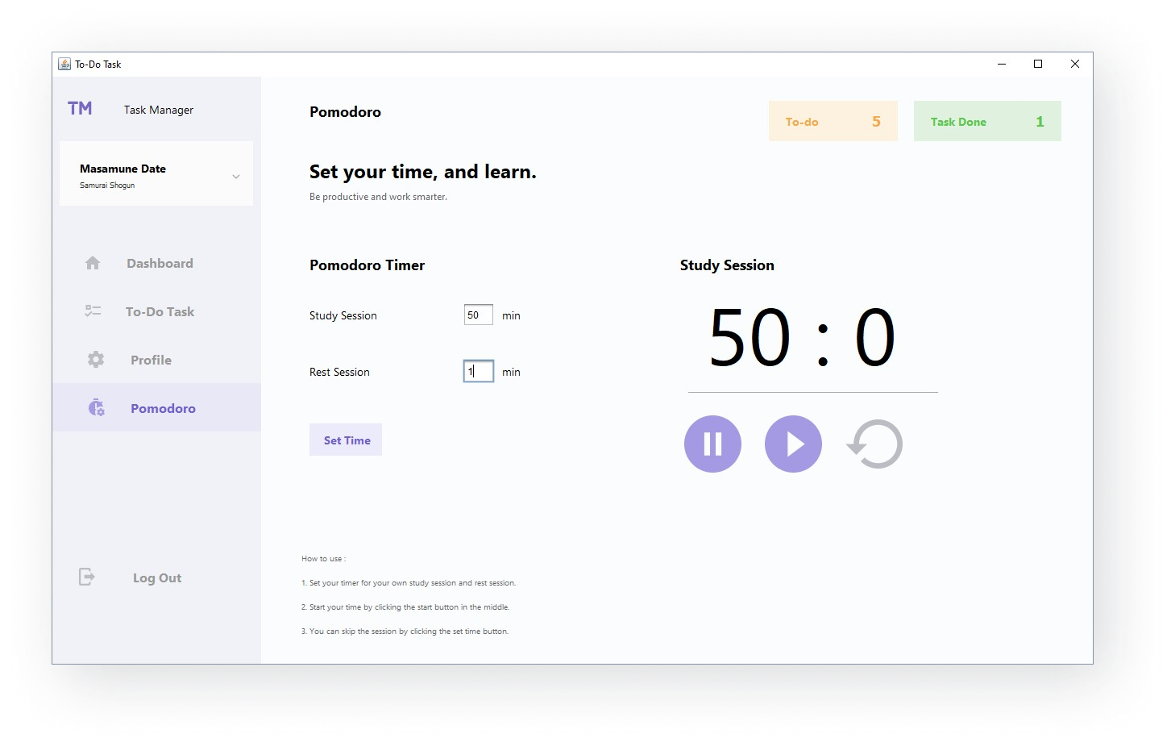

*Gambar 19 Implementasi Fungsi Set Timer*

## Halaman Spesifikasi Fungsi Start Timer Pomodoro

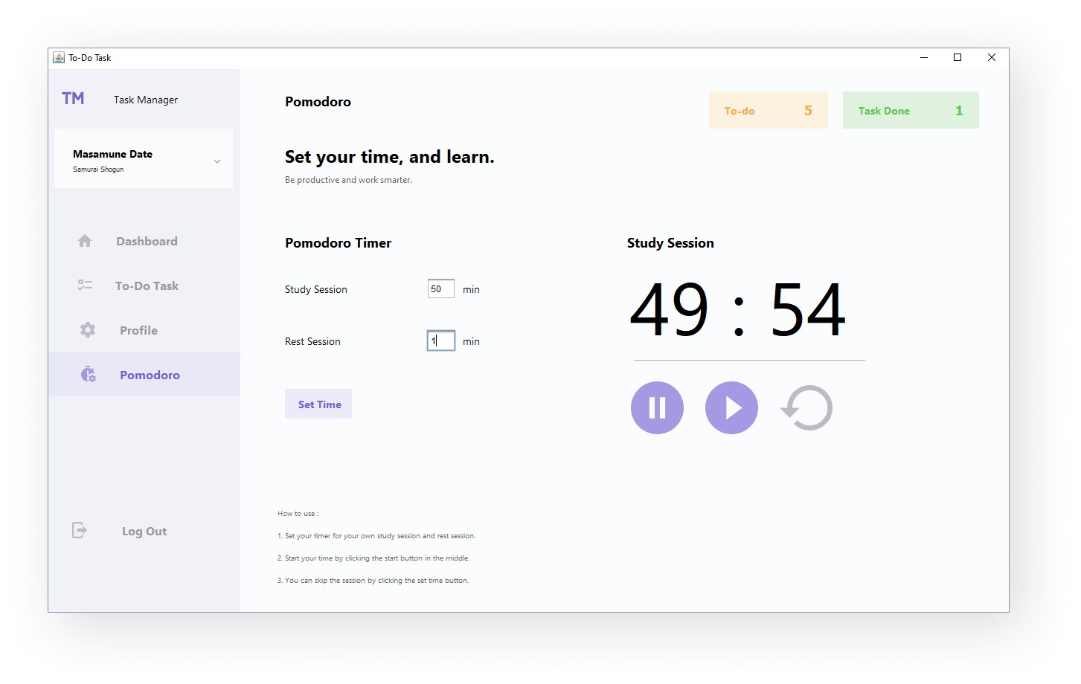

*Gambar 20 Implementasi Fungsi Start Timer*

## Halaman Spesifikasi Fungsi Pause Timer Pomodoro

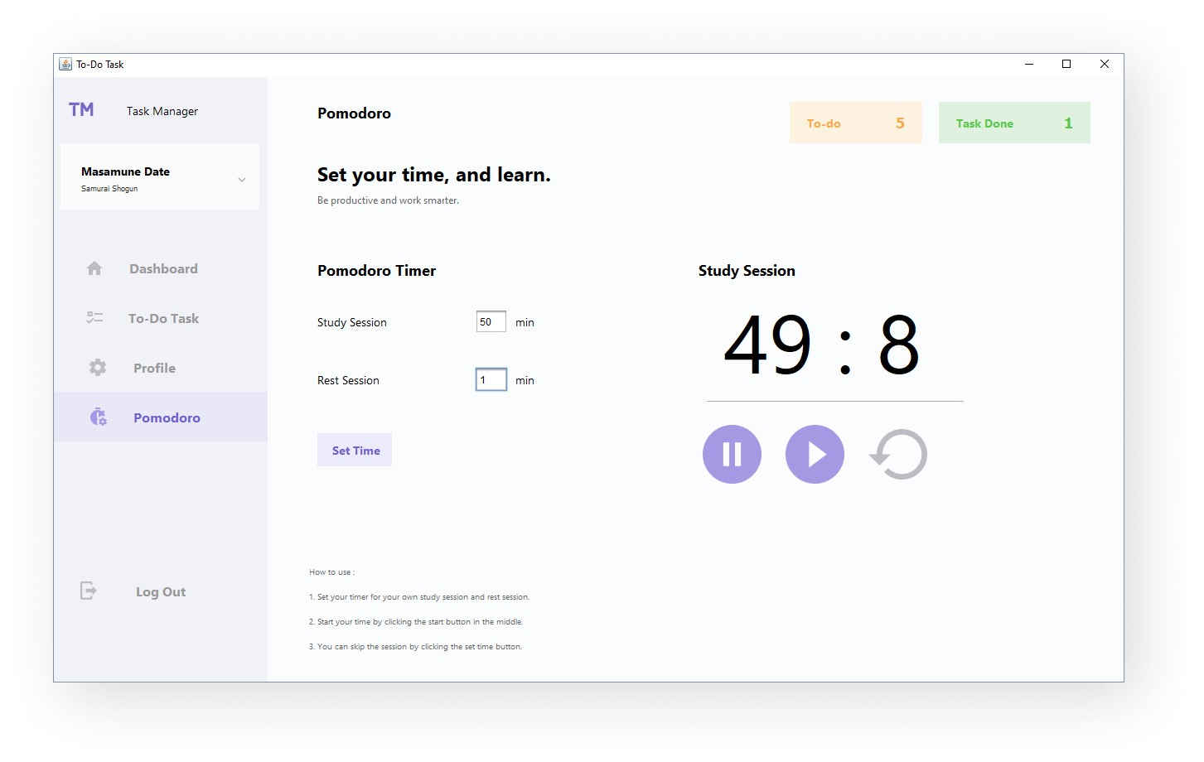

*Gambar 21 Implementasi Fungsi Pause Timer*

## Halaman Spesifikasi Fungsi Rest Timer Pomodoro

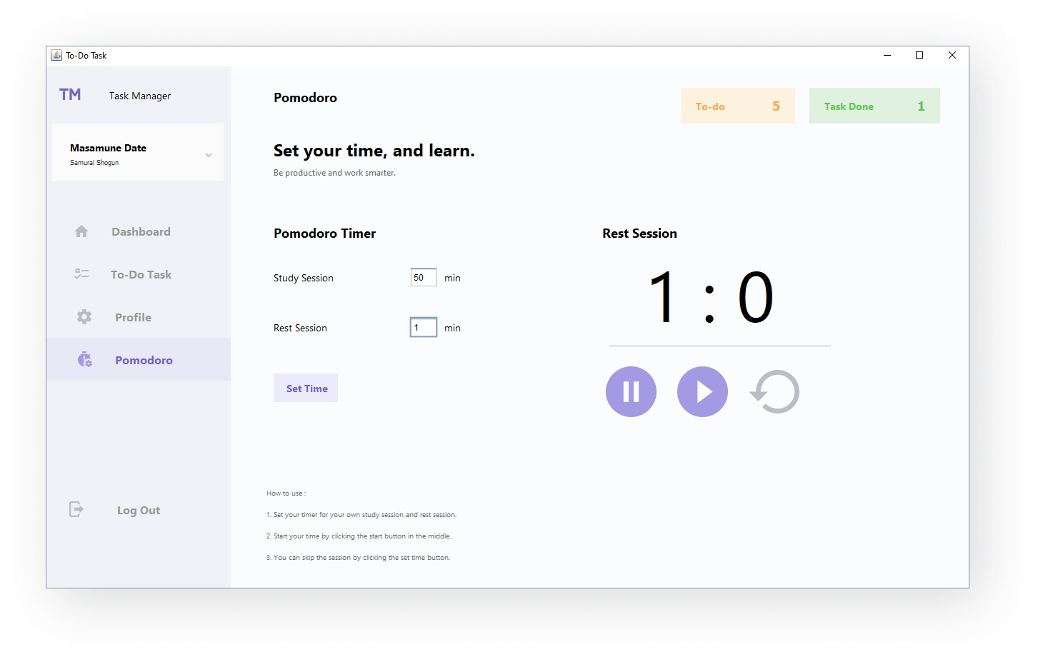

*Gambar 22 Implementasi Fungsi Rest Timer*

## Halaman Spesifikasi Fungsi Reset Timer Pomodoro

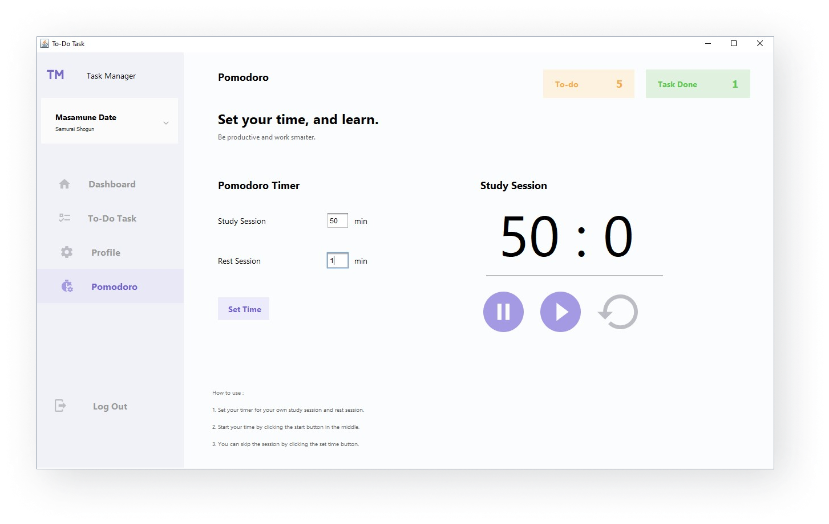

*Gambar 23 Implementasi Fungsi Reset Timer*

## Halaman Spesifikasi Fungsi To Do List Screen

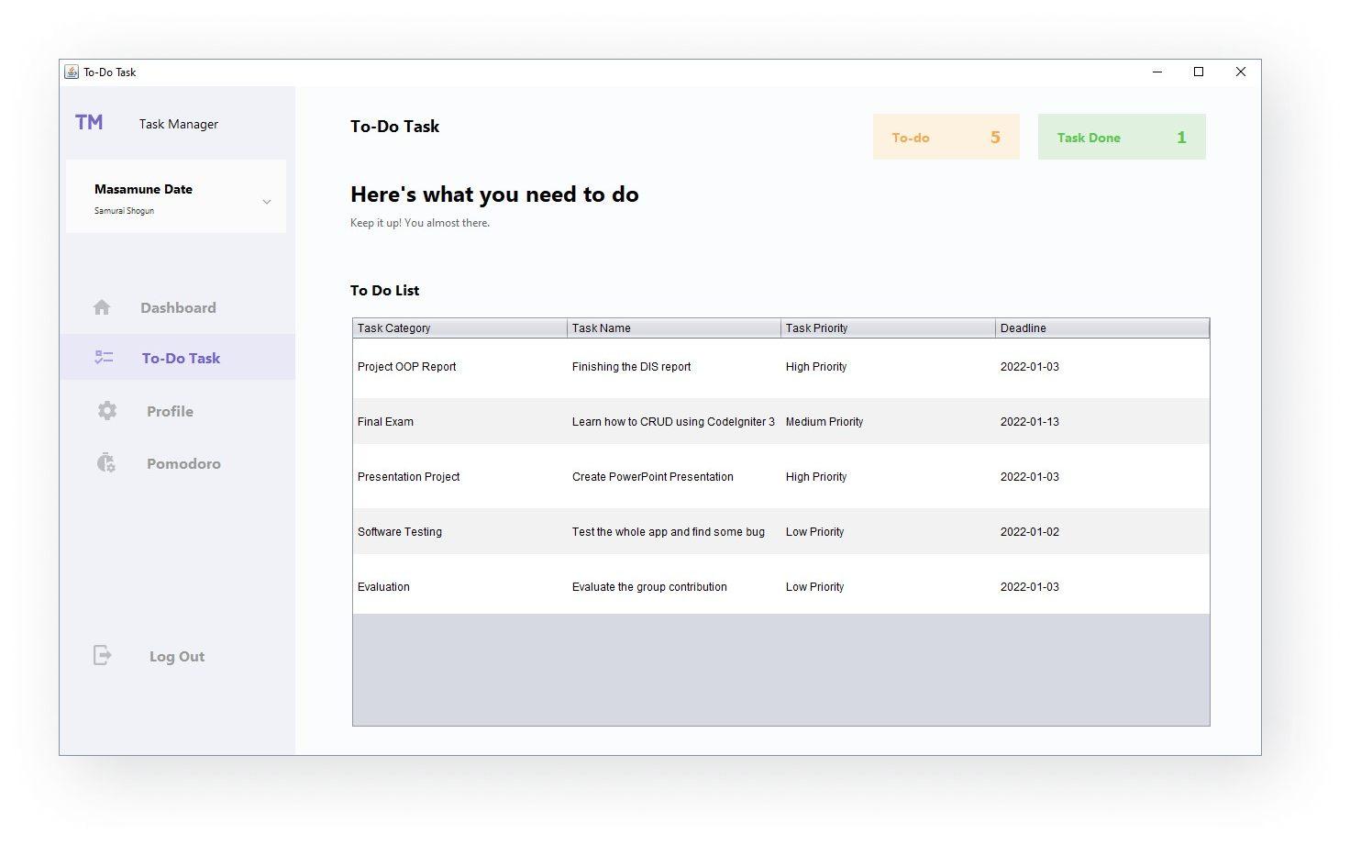

*Gambar 24 Implementasi Halaman To Do List*

1. **Lampiran**

|  |  |  |
| --- | --- | --- |
| **No Absen** | **Nama** | **Pembagian Tugas** |
| 10 | I Komang Bisma Bendesa Jaya | * Konsep, Ide & Rancangan Project * MySQL Database Project * Tema design dan layout * Login UI * Register UI * Dashboard Main UI * To Do Task UI * Pomodoro UI * Profile UI * Logout UI * Update Edit Profile UI * Task Information UI * Add Task UI * Edit Task UI * Navigation UI * Navigation anchoring * Koneksi database ke projek * CRUD Dashboard * Dashboard event handler * Query untuk menampilkan data dashboard * Query untuk menampilkan data To do Task * Query untuk menampilkan data Profile * Edit profile Query * Konsep & logika Pomodoro Timer * Login System * Register System * Debugging * Dokumentasi Aplikasi * Dokumentasi Database * Laporan DIS |
| 01 | David Anugrah Manfat Tri Putra | * Edit Profile UI * Software Testing (Mencakup keseluruhan) * Menemukan bug |
| 19 | I Putu Indrayana Putra | * Edit Timer UI |
|  |  |  |
|  |  |  |

*Lampiran 1*